1. Ａ、Ｂ、Ｃ、Ｄ是初中常见的物质，它们之间的转化关系如图所示。请回答相关问题：

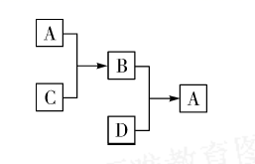

（１）若Ａ、Ｃ为氧化物，Ｂ、Ｃ含有同种金属元素且Ｂ为实验室常用的碱。Ａ与Ｃ反应的化学方程为　　　　　　。

（２）若Ａ为盐，Ａ与Ｃ反应可制作波尔多液。则Ｃ的化学式为　 　；Ｂ和Ｄ反应的化学方程式为 。

1.（1）CaO+H2O====== Ca(OH)2 （2）Ca(OH)2 H2SO4+Cu(OH)2==== CuSO4+2H2O

【解析】（１）根据题干信息Ｂ是实验室中常用的碱，Ｂ可能为氢氧化钠或氢氧化钙，Ｂ、Ｃ含有同种金属元素，Ｃ是氧化物，则Ｃ为氧化钙。水与氧化钙反应生成氢氧化钙，则Ａ为水。氢氧化钙与酸、酸性氧化物反应可生成水，Ｄ可能为盐酸、硫酸或二氧化碳 等。（２）Ａ为盐，Ａ与Ｃ反应可制作波尔多液，则Ａ为硫酸铜、Ｃ为氢氧化钙。Ａ与Ｃ反应生成氢氧化铜和硫酸钙，硫酸钙无法转化为硫酸铜，故Ｂ为氢氧化铜。则Ｄ为硫酸。

1. 已知Ａ、Ｂ、Ｃ、Ｄ、Ｅ是初中化学中常见的不同类别的物质。Ａ是胃酸的主要成分，Ａ与Ｇ都可用于除铁锈，Ｂ为世界上年产量最高的金属，Ｃ、Ｄ可用于配制波尔多液，Ｅ是植物光合作用所必需的气体，Ｄ与Ｆ所含阳离子相同。它们之间的关系如图所示（“→”表示物质间的转化关系，“—”表示两端的物质能发生化学反应）。请回答下列问题：

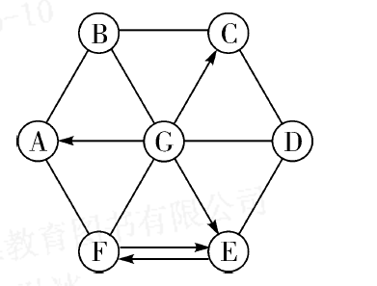

（１）写出下列物质的化学式：Ａ　　　　，Ｃ　　　　，Ｇ　　　　。

（２）物质Ｃ属于的物质类别是　　　　，Ｆ在生活中的一种用途　　　　　　　　。

（３）写出Ｅ转化为Ｆ反应的化学方程式

　　　　　　　　。

（４）配制好的波尔多液不能用铁桶盛放，原因是

　　　　　　　（用化学方程式表示），该反应的基本反应类型为　 　　　反应。

2.（1）HCl CuSO4 H2SO4  （2）盐 作建筑材料

1. CO2+Ca(OH)2===== CaCO3↓+H2O
2. 如图为实验室制取气体和验证气体性质的实验装置，请回答下列问题：

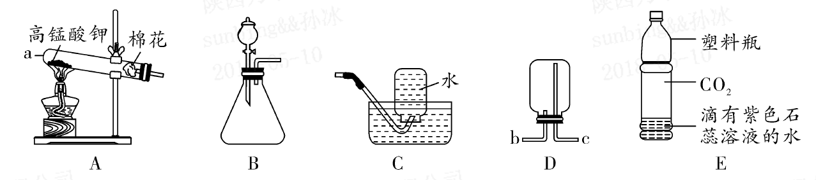

（１）仪器ａ的名称为　　　　　　　。

（２）若选择ＡＣ装置制取并收集氧气，发生反应的化学方程式为　 。

（３）Ｄ装置可用于收集氧气，气体应从　　　　（填“ｂ”或“ｃ”）端进入。

（４）小明同学向收集满二氧化碳的塑料瓶中倒入滴有紫色石蕊溶液的水（如图Ｅ），振荡后观察到的现象是　　　　。

3.（１）试管　（２）　（３）ｂ　（４）溶液变红，塑料瓶变瘪

4.某化工厂排放的废水中含有大量的硫酸锌、硫酸铜以及污泥。现将废水中的硫酸锌及铜回收。

设计的工业流程具体如下：

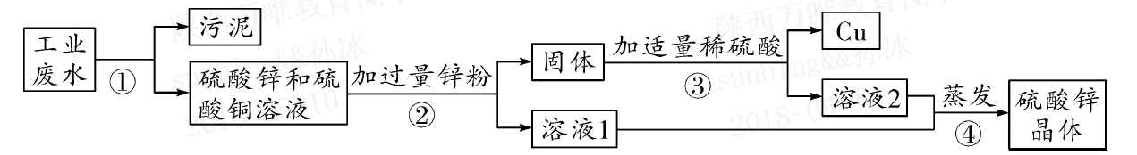

（１）第②步加入过量锌粉的目的是　　　　　　　　　。

（２）步骤②后将固体与溶液１分离的实验操作名称为　　　　，请写出实验室进行该操作时用到的一种玻璃仪器　　　　。

（３）写出第③步发生反应的化学方程式　　　　　　　，不能用稀盐酸代替稀硫酸的原因是　　　　　　　　　　。

（４）写出铜的一种用途　　　　　　　　　　　　。

4.（１）将CuSO4完全转化成单质Cu　（２）过滤　烧杯（或漏斗或玻璃棒）　 （３）Zn+H2SO4===== ZnSO4+H2 ↑ 　稀盐酸与锌反应生成氯化锌，使制得的硫酸锌不纯 　（４）作导线

【解析】（１）锌可将硫酸铜中的铜置换出来。加入过量锌粉的目的是为了将CuSO4完全转化成单质Cu。（２）将固、液分离的操作是过滤，过滤操作中用到的玻璃仪器有：烧杯、漏斗、玻璃棒。（３）由于锌粉是过量的，故图中“固体”中含有Zn和Cu两种金属，加入稀硫酸是为了将固体混合物中的Zn转化成ZnSO4，但若将稀硫酸换成稀盐酸，则会生成氯化锌，使制得的硫酸锌不纯。（４）铜具有导电性和延展性，可以制作导线等。

5. 镁条不仅能与氧气、氮气反应，还能与二氧化碳发生反应。某同学在实验室将点燃的镁条放入盛有二氧化碳的集气瓶中，发现生成的产物并不都是白色，还有部分黑色固体。于是该同学在老师的指导下对镁条燃烧的产物进行探究。

【提出问题】镁条燃烧的产物是什么？

【查阅资料】氧化镁和氢氧化镁都是白色固体。

【提出猜想】同学们提出了以下两种猜想：

猜想一：白色固体是氧化镁，黑色固体是碳。

猜想二：白色固体是氢氧化镁，黑色固体是碳。

你认为不合理的猜想是　　　　，原因是

|  |  |  |
| --- | --- | --- |
| 实验操作 | 实验现象 | 实验结论 |
| １．将白色固体收集、洗涤、干燥后，向其中加入过量的稀盐酸，充分反应后过滤，取少量的滤液于试管中，逐滴加入氢氧化钠溶液 |  | 白色固体是氧化镁 |
| ２．将黑色固体收集、洗涤、干燥后，用如图所示的装置进行实验，加热一段时间后，将烧杯迅速倒转过来，加入适量的澄清石灰水，振荡 |  | 黑色固体是碳 |

【实验验证】

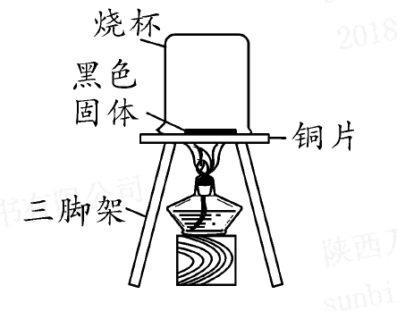

【实验结论】镁条燃烧的产物是氧化镁和碳，请写出该反应的化学方程式　　　　　 　　。

【拓展迁移】在生活中如果储存金属镁的仓库着火，　　　　（填“能”或“不能”）用二氧化碳灭火器灭火，原因是　　　　　　　　　　　　。

5.【提出猜想】猜想二　不符合质量守恒定律（或反应物中没有氢元素）　【实验验证】刚开始没有明显的现象，一段时间后有白色沉淀产生　 澄清石灰水变浑浊　【实验结论】 　【拓展迁移】不能　金属镁在二氧化碳中也能燃烧

【解析】【提出猜想】反应物镁、二氧化碳中含有镁、碳、氧三种元素，根据化学反应前后元素种类不变，可知生成物中也含镁、碳、氧三种元素，氢氧化镁中含有氢元素，不符合质量守恒定律，故猜想二不合理。【实验验证】氧化镁与稀盐酸反应生成氯化镁和水，根据所加稀盐酸过量，可知滤液是氯化镁和稀盐酸的混合溶液，此时逐滴加入的氢氧化钠溶液先与稀盐酸反应生成氯化钠和水，无明显现象，当稀盐酸消耗完后，继续滴加的氢氧化钠溶液与氯化镁反应生成氢氧化镁沉淀和氯化钠，此时有白色沉淀产生。根据实验结论“黑色固体是碳”分析，碳与氧气在加热条件下反应生成二氧化碳，二氧化碳使澄清的石灰水变浑浊。【实验结论】该反应的化学方程式为。【拓展迁移】根据前面分析可知，金属镁在二氧化碳中也能燃烧，因此存有金属镁的仓库着火时，不能用二氧化碳灭火器灭火。

6.中学生化学实验技能测试中，小明抽到的考题是“盐的性质”，进行了如下探究活动。

【实验操作】小明用实验室所提供的药品，做了甲、乙两组实验，其中甲实验过程发生的化学反应方程式为

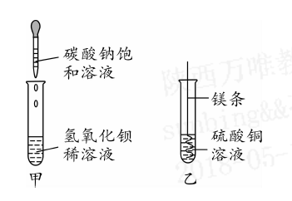

　　　　。实验后，小明把甲、乙反应后的溶液倒入同一烧杯，发现有白色沉淀生成。他决定对白色沉淀的成分进行探究。（提示：本题中碳酸镁视为沉淀）

【提出猜想】猜想Ⅰ．　　　　　　　　；

猜想Ⅱ．Mg(OH)2和BaSO4；

猜想Ⅲ．Mg(OH)2和MgCO3；

猜想Ⅳ．Mg(OH)2、MgCO3和BaSO4

小红认为猜想Ⅳ一定不成立，其理由是　　　　　　　　　。

为了验证白色沉淀的成分，小明进行如下实验：

|  |  |
| --- | --- |
| 实验操作 | 实验现象与结论 |
|  | ①若　　　　　　，猜想Ⅰ成立；  ②若沉淀部分溶解，且无其他现象，猜想Ⅱ成立；  ③若　　　　　　　　　，猜想Ⅲ成立。 |

【实验方案】

【拓展与思考】如果猜想Ⅲ成立，产生此结果的原因是做甲实验时　　　　　　　，甲实验完成后，过滤，则滤液中含有的阴离子有　　　　　　　。

6.【实验操作】Ba(OH)2+Na2CO3===== 2NaOH+BaCO3↓　【提出猜想】Mg(OH)2 甲反应后的溶液中碳酸钠与氢氧化钡不会同时剩余　【实验方案】向白色沉淀中加入稀盐酸至过量（合理即可）　①沉淀全部溶解，且无其他现象 ③沉淀全部溶解，且有气泡产生　【拓展与思考】Na2CO3过量　OH-和CO32-

【解析】【实验操作】甲实验中碳酸钠与氢氧化钡溶液反应生成碳酸钡沉淀和氢氧化钠，乙实验中镁能与硫酸铜溶液反应生成硫酸镁和铜。【提出猜想】将甲、乙反应后的溶液混合后生成白色沉淀，说明乙烧杯中反应后的溶液中溶质只有硫酸镁，甲反应后的溶液中溶质有生成的氢氧化钠，可能含有反应剩余的碳酸钠或氢氧化钡，据此根据已给出的猜想，得出猜想Ⅰ为Mg(OH)2；因为甲中碳酸钠溶液与氢氧化钡溶液不可能同时剩余，因此猜想Ⅳ一定不成立。【实验方案】根据猜想Ⅱ成立以及该猜想成立的实验现象，可知实验操作为取反应后的白色沉淀，向白色沉淀中加入稀盐酸至过量；①根据猜想Ⅰ成立，则氢氧化镁与稀盐酸反应的现象为沉淀全部溶解，且无其他现象；③根据猜想Ⅲ成立，则白色沉淀为Mg(OH)2和MgCO3，氢氧化镁与稀盐酸反应生成氯化镁和水，碳酸镁与稀盐酸反应生成二氧化碳、氯化镁和水，则实验现象为沉淀完全溶解，且有气泡产生。【拓展与思考】若猜想Ⅲ成立，则白色沉淀为Mg(OH)2和MgCO3，原因是做甲实验时滴加的碳酸钠过量，碳酸钠与硫酸镁溶液反应生成碳酸镁；甲实验中发生反应的化学方程式为Ba(OH)2+Na2CO3===== 2NaOH+BaCO3↓，由于碳酸钠过量，所以反应后溶液中溶质有Na2CO3和NaOH，因此滤液中的阴离子有OH-和CO32- 。

7. 将铁粉和铜粉的混合物７ｇ，加入到盛有58.1 g稀盐酸的烧杯中，恰好完全反应。此时烧杯内各物质的总质量为

64.9 g。试计算：

（１）参加反应的铁的质量为　　　　　ｇ。

（２）反应后所得溶液中溶质的质量分数。

7.（1）5.6

解：（2）生成氢气的质量为7g + 58.1g-64.9g=0.2g

设原混合物中Fe的质量为x,生成氯化亚铁的质量为y

Fe+2HCl ==== FeCl2+H2↑

56 127 2

x y 0.2g

 x =5.6g

 y =12.7g

反应后所得溶液中溶质的质量分数为

答：反应后所得溶液中溶质的质量分数为20%。

8.某校化学兴趣小组想测定硫酸钠固体样品的纯度（杂质为氯化钠），取20g样品放入烧杯中，配制成100g的溶液，分三次加入BaCl2溶液，均充分反应，实验数据如表所示：

|  |  |  |  |
| --- | --- | --- | --- |
|  | 第一次 | 第二次 | 第三次 |
| 生成氯化钡溶液的质量（g） | 50 | 50 | 50 |
| 生成沉淀的质量（g） | 11.65 | 23.3 | 23.3 |

试计算：

（１）反应生成沉淀的质量为　　　　。

（２）样品中硫酸钠的质量分数为多少？

（３）恰好完全反应时溶液中溶质的质量分数为多少？（结果精确到0.1%）

8.（1）23.3

解：（2）设样品中硫酸钠的质量为 x ,反应生成氯化钠的质量为y

Na2SO4 + BaCl2 ===== BaSO4 + 2NaCl

142 233 117

x 23.3g y

 x =14.2g

 y =11.7g

样品中硫酸钠的质量分数为

1. 恰好完全反应时溶液中氯化钠的质量分数为

≈9.9%

答：（2）样品中硫酸钠的质量分数为71%。（3）恰好完全反应时溶液中溶质的质量分数约为9.9%。